ФГБОУ ВО «Пензенский государственный университет»
Факультет вычислительной техники
Кафедра «Вычислительная техника»

ОТЧЕТ
по лабораторной работе №6
по дисциплине «Логика и основы алгоритмизации в инженерных задачах»
по теме «Унарные и бинарные операции над графами»

Выполнили студенты группы 25ВВВ3:
Махотин Д.А.
Лысов И.В.
Приняли:
к.т.н, доцент Юрова О.В.
к.т.н., доцент Деев М.В.

Пенза 2026
Цель: изучить унарные операции над графами (отождествление вершин, стягивание ребра, расщепление вершины) и бинарные операции (объединение, пересечение, кольцевая сумма, декартово произведение), а также получить практические навыки их реализации для графов, заданных матрицами и списками смежности.
Ход работы: в ходе выполнения лабораторной работы была разработана программа на языке C, реализующая генерацию двух неориентированных помеченных графов G1 и G2 с использованием генератора случайных чисел и выполнение над ними унарных и бинарных операций. Управление программой осуществляется с помощью меню, номера вершин для операций вводятся с клавиатуры.
Для хранения графов использовались две структуры. Структура Graph содержит число вершин n и матрицу смежности a[MAX][MAX], структура List — число вершин n, массив cnt[MAX] с количеством соседей каждой вершины и массив nb[MAX][MAX] с номерами соседей. Максимальное число вершин исходного графа MAXN = 6, максимальное число вершин любого графа MAX = MAXN·MAXN = 36, чтобы в массив помещалось декартово произведение двух графов. Матрица смежности генерируется случайным образом с условием симметричности (граф неориентированный) и нулевой диагональю (петли не допускаются). Номера вершин в программе хранятся с нуля, а пользователю показываются и запрашиваются с единицы.
В программе были реализованы следующие операции:
Генерация и вывод матриц смежности (функции generate, printGraph) — случайное заполнение верхнего треугольника матрицы значениями 0 или 1 с копированием в нижний треугольник; при выводе сверху и слева подписываются номера вершин.
Преобразование матрицы смежности в списки смежности (функции toList, printList) — для каждой вершины перечисляются номера смежных с ней вершин. Для работы со списками реализованы вспомогательные функции добавления и удаления ребра (addEdgeL, delEdgeL), которые изменяют списки обеих вершин ребра и поддерживают порядок соседей по возрастанию.
Отождествление вершин u и v на матрице (функция identify) — окружение новой вершины z определяется как объединение окружений Q1 и Q2 вершин u и v. Строка вершины u заменяется поэлементным логическим «ИЛИ» строк u и v, столбец делается симметричным, диагональный элемент обнуляется, после чего вершина v удаляется из матрицы со сдвигом строк и столбцов (функция removeVertex). Вершина z занимает место вершины с меньшим номером.
Стягивание ребра — отождествление смежных вершин. Перед выполнением операции проверяется наличие ребра между выбранными вершинами; если ребра нет, выводится сообщение, и операция не выполняется.
Расщепление вершины v на матрице (функция split) — в граф добавляется новая вершина с номером n+1, окружение вершины v делится между v и новой вершиной (каждая вторая смежная вершина переходит к новой), после чего вершины v и n+1 соединяются ребром.
Отождествление и расщепление на списках смежности (функции identifyL, splitL) — аналогичны операциям на матрице. При отождествлении строится новый список: для каждого ребра, ведущего в u или v, создаётся ребро в новую вершину z, остальные рёбра переносятся с перенумерацией вершин. Стягивание на списках выполняется после проверки наличия ребра в списке соседей.
Объединение G = G1 ∪ G2 (функция unite) — поэлементное логическое «ИЛИ» матриц; вершины с одинаковыми номерами считаются общими, число вершин результата равно большему из n1 и n2.
Пересечение G = G1 ∩ G2 (функция intersect) — поэлементное логическое «И» матриц; множество вершин результата — общие вершины графов (число вершин равно меньшему из n1 и n2), рёбра — присутствующие в обоих графах.
Кольцевая сумма G = G1 ⊕ G2 (функция ringSum) — поэлементная операция «исключающее ИЛИ»: в результат попадают рёбра, присутствующие ровно в одном из графов. Изолированные вершины по определению в кольцевую сумму не входят, поэтому при выводе они не показываются, а у оставшихся вершин сохраняются исходные номера.
Декартово произведение G = G1 × G2 (функция product) — вершине (zi, vk) соответствует номер (i−1)·n2 + k. Вершины (zi, vk) и (zj, vl) смежны, если i = j и вершины vk, vl смежны в G2, либо k = l и вершины zi, zj смежны в G1. Число вершин результата равно n1·n2.
Ввод чисел организован функцией readInt, которая проверяет, что введённое значение лежит в допустимых пределах, и повторяет запрос при ошибке.
Реализованные операции соответствуют заданиям 1–4 лабораторной работы. Результаты работы программы приведены на рисунках ниже.

Ввод числа вершин, матрицы смежности M1, M2 и списки смежности графов G1, G2.
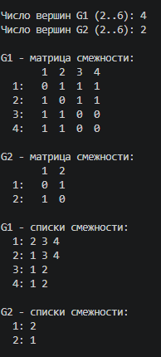
Отождествление вершин (матрицы).
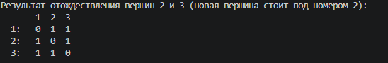
Стягивание ребра (матрицы).
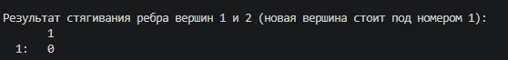
Расщепление вершины (матрицы).
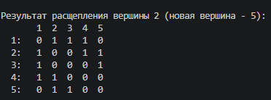
Отождествление вершин (списки смежности).
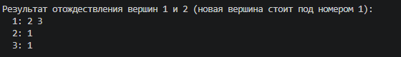
Стягивание ребра (списки смежности).
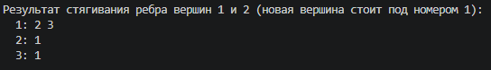
Расщепление вершины (списки смежности).
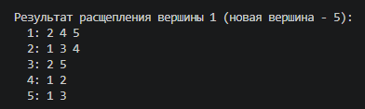
Объединение, пересечение и кольцевая сумма графов.
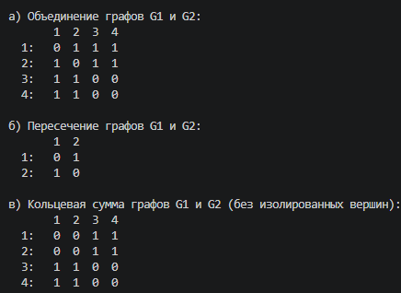
Декартово произведение графов.
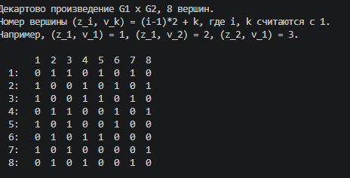
Вывод: в результате выполнения лабораторной работы были изучены унарные операции над графами (отождествление вершин, стягивание ребра, расщепление вершины), уменьшающие или увеличивающие число элементов графа, и бинарные операции (объединение, пересечение, кольцевая сумма, декартово произведение). Унарные операции реализованы как для матриц, так и для списков смежности. Показано, что при матричном представлении бинарные операции сводятся к поэлементным логическим операциям над матрицами смежности («ИЛИ», «И», «исключающее ИЛИ»), а унарные — к преобразованию строк и столбцов матрицы, тогда как в списках смежности те же действия выполняются добавлением и удалением соседей. Декартово произведение графов с n1 и n2 вершинами даёт граф с n1·n2 вершинами.

